Ochrana spotrebiteľa 1.EF

* 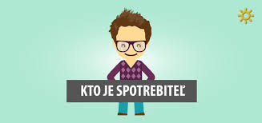**Kto je to spotrebiteľ?**

**Spotrebiteľ** je fyzická osoba, ktorá pri uzatváraní a plnení spotrebiteľskej zmluvy **nekoná v rámci svojho podnikania ani zamestnania**. Spotrebiteľmi sme teda všetci, keď nakupujeme výrobky alebo služby a pritom nevystupujeme ako podnikatelia ani zamestnanci.

**Príklad:**

* ak sa rozhodnete ísť na nákup ako podnikateľ, aby ste si zariadili svoju firmu novým nábytkom, ochrana spotrebiteľa sa na Vás vzťahovať nebude;
* ak sa ako podnikateľ vyberiete do kina (teda nekonáte v rámci predmetu svojho podnikania) ochrana spotrebiteľa sa na Vás vzťahuje.
* **Čo je to spotrebiteľská zmluva?**

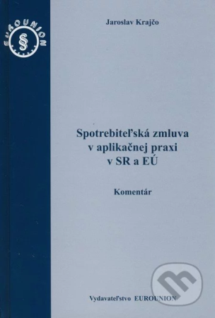V definícii sa uvádza plnenie spotrebiteľskej zmluvy kedy nekonáme ako podnikatelia alebo zamestnanci.

* Je to každá zmluva, bez ohľadu na svoju formu, ak ju **uzatvára spotrebiteľ a dodávateľ**.
* Spotrebiteľská zmluva tak vzniká v mnohých každodenných situáciách, a to nielen pri nákupe v obchode alebo cez internet, ale aj keď idete na kávu či do posilňovne, alebo využívate rôzne ďalšie služby.



* **Kto je to dodávateľ?**

**Dodávateľa** charakterizujeme ako osobu, ktorá pri uzatváraní a plnení spotrebiteľskej zmluvy **koná v rámci svojho podnikania**.

Medzi dodávateľom a spotrebiteľom existujú zmluvy, ktoré sú nevyvážené a v neprospech spotrebiteľa. V takýchto prípadoch mu ochranu poskytuje Občiansky zákonník, podľa ktorého platí:

* spotrebiteľské zmluvy nesmú obsahovať ustanovenia spôsobujúce značnú nerovnováhu v právach a povinnostiach zmluvných strán v neprospech spotrebiteľa;
* v takom prípade ide o tzv. **neprijateľné podmienky (**podmienky, s ktorými sa spotrebiteľ nemal možnosť oboznámiť pred uzavretím zmluvy, alebo neprimerane vysoké pokuty v prípade neplnenia svojich povinností**)**
* neprijateľné podmienky **sú neplatné**, čo znamená, že ich plnenia sa dodávateľ nesmie domáhať.
* **Práva spotrebiteľa, povinnosti predávajúceho**

1. 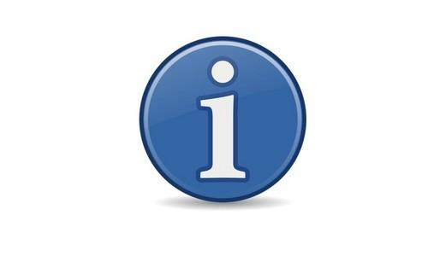Aby sme sa vedeli správne rozhodnúť či nejakú vec alebo službu kúpiť alebo nie, máme **právo byť informovaný**. Toto právo zahŕňa:

* informácie o vlastnostiach výrobku alebo charaktere služby;
* informácie o tom, ako výrobok použiť, zmontovať, udržiavať a skladovať;
* ako aj informáciu o prípadnom nebezpečenstve, ktoré môže vzniknúť z nesprávneho použitia;
* údaje o výrobcovi (alebo aj o dovozcovi a dodávateľovi);
* údaje o miere alebo množstve;
* údaje o cene;
* právo, aby mi bol výrobok predvedený, ak to jeho povaha umožňuje atď.
* Ak je to potrebné, predávajúci je povinný priložiť k výrobku aj návod (čo je bežné napríklad pri elektronike). Ak sa vyššie uvedené informácie poskytujú písomne, musia byť v slovenskom jazyku. To však nevylučuje, aby boli informácie okrem slovenčiny poskytnuté aj v iných jazykoch, alebo prostredníctvom piktogramov či iných symbolov.
* Dôležitou spomedzi uvedených informácií je **cena**. Predávajúci je povinný zreteľne označiť výrobok aj službu cenou alebo cenu inak vhodne sprístupniť. Informácia o cene pritom nesmie vzbudzovať dojem, že cena je nižšia ako v skutočnosti, že určenie ceny závisí od okolností, od ktorých v skutočnosti nezávisí, že cena môže byť zvýšená, znížená či nezmenená, aj keď tomu tak nie je a pod.

1. Predávajúci je povinný vydať nám **doklad o kúpe**.
2. Máme právo na výrobky a služby **v bežnej kvalite**.
3. Keď si už výrobok kúpime a objavia sa na ňom chyby (vady), máme **právo reklamovať**.

* **Postup pri reklamácii.**

Ak sa na výrobku objavia chyby a ja chcem uplatniť svoje právo na reklamáciu, výrobok nemám ďalej používať, ale je potrebné si toto právo čo najskôr uplatniť. Výrobok môžem reklamovať v ktorejkoľvek prevádzkarni predávajúceho, kde je prijatie reklamácie možné. Zamestnanec, poverený vybavovaním reklamácií (ktorý musí byť v prevádzkarni prítomný) ma musí poučiť o mojich právach.

Moje práva možno rozdeliť, podľa toho, či sa dá vada výrobku odstrániť alebo nie: **Odstrániteľné vady:**

* vada, ktorá sa dá opraviť,
* máme právo, aby bola vada bezplatne, včas a riadne odstránená,
* namiesto odstránenia vady však môžeme žiadať aj výmenu veci, ak tým nespôsobíme predávajúcemu neprimerané náklady,
* tiež je dobré vedieť, že predávajúci môže vždy namiesto odstránenia vady vymeniť vec za bezchybnú, ak nám tým nespôsobí neprimerané ťažkosti,
* ak sa tá istá vada vyskytuje opakovane, alebo ak je na výrobku naraz väčší počet vád - môžeme žiadať výmenu veci alebo vrátenie peňazí (ak žiadame vrátenie peňazí, odstupujeme tým vlastne od zmluvy).

Pre úplnosť, vrátiť alebo vymeniť tovar kúpený v kamennej predajni, ktorý **nemá žiadne vady nie je Vaše zákonné právo**. Niektorí predávajúci to umožňujú, avšak tí, ktorí to neumožnia, neporušujú žiadne právne predpisy.

**Neodstrániteľné vady:**

* vada je neodstrániteľná ak vec pre túto vadu nemôžeme riadne užívať,
* môžeme žiadať výmenu veci alebo vrátenie peňazí.
* rozhodnutie je na nás a predávajúci nás nemôže nútiť, aby sme namiesto týchto našich práv využili napr. poukážku na ďalší nákup,
* ak je vada neodstrániteľná, ale nebráni riadnemu užívaniu veci, máme právo na zľavu,
* keď sa rozhodneme, ktoré z týchto práv uplatníme, predávajúci na základe nášho rozhodnutia určí spôsob vybavenia reklamácie,
* **vybavenie reklamácie** **nesmie trvať dlhšie ako 30 dní,**
* ak reklamácia nebude vybavená v tejto dobe, máme právo na výmenu veci alebo na odstúpenie od zmluvy, teda na vrátenie peňazí.
* <https://www.mhsr.sk/obchod/ochrana-spotrebitela>

**Vaše úlohy:**

1. Vymenujte čo najviac svojich spotrebiteľských práv. Nájdite ďalšie svoje práva v zákone o ochrane spotrebiteľa (zákon č. 250/2007 Z. z.).
2. Povedzte vlastnými slovami, čo je to neprijateľná zmluvná podmienka a uveďte aspoň jeden príklad.
3. 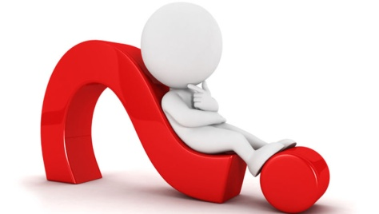Rozhodili ste sa vrátiť tovar, ktorý ste si pred dvoma dňami kúpili v kamennej predajni. Tovar nemá žiadne vady, vy ste si však nákup rozmysleli. Predávajúci Vám to neumožní. Aký právny predpis predávajúci porušil?